Curl —— 对比httpie

- curl URL --silent 将下载文件输出到终端，所有下载的数据都被写入到stdout。
- 使用选项-O将下载的数据写入到文件，必须使用文件的绝对地址：curl http://man.linuxde.net/text.iso --silent -O
- 选项-o将下载数据写入到指定名称的文件中，并使用--progress显示进度条：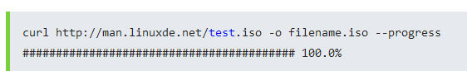
- curl能够从特定的文件偏移处继续下载，它可以通过指定一个偏移量来下载部分文件：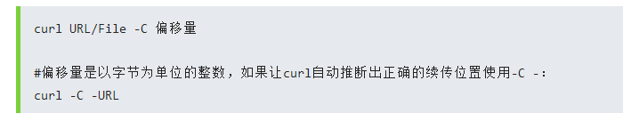
- 使用curl设置参照页字符串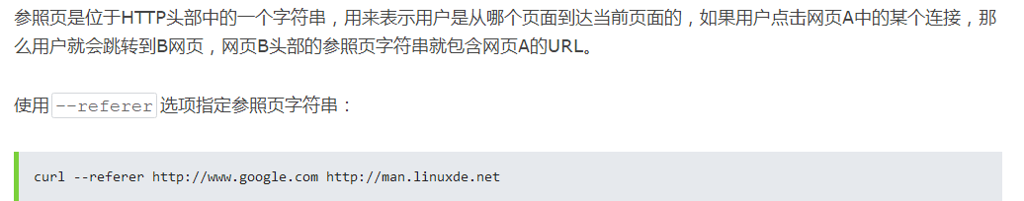
- 用curl设置cookies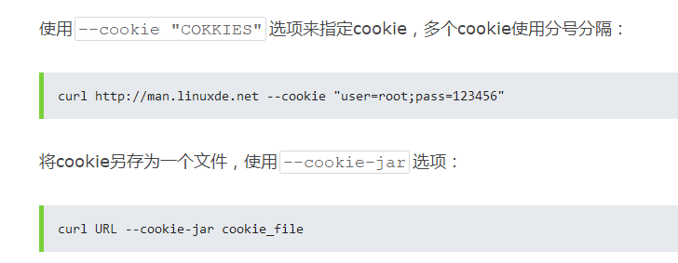
- 设置头部信息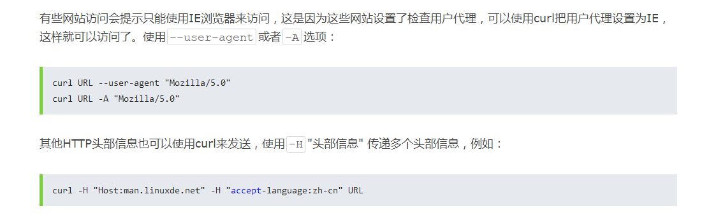
- 下载限制：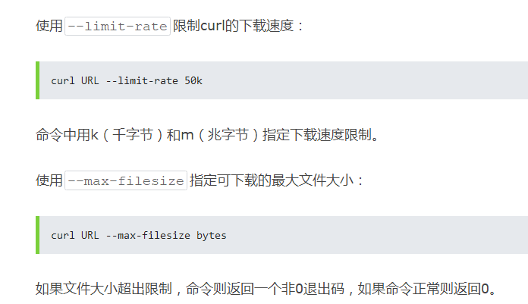
- curl -u user[:pwd] http://man.linuxde.net 做http/ftp认证，如果不加pwd，后面会要求输入
- 通过-I或者-head可以只打印出HTTP头部信息：curl -I URL

